JAVA程序设计

课程项目报告

小组成员（按贡献值排序）
学号 | 姓名
1412480111 | 柳剑龙

完 成 日 期 2016.12.27

- 系统功能分析与设计
系统由一个服务器和两个客户端组成，一个病人客户端，一个医院内部人员客户端
病人客户端：病人可以进行账号注册和登陆，预约科室，存入预约时间进行排队。
收费人员登录后，可以完成
医院客户端：输入不同账号登陆不同界面。
挂号界面：1挂号 输入病人账号信息，如果没预约，则选择科室进行挂号排队功能，如果病人已经预约则提示已经预约并直接显示排队信息，
2 收费 输入病人账号，可以显示病人的药单和应支付的总费用。
医生界面：登录后不同医生进入不同科室，医生可以对科室排队的病人进行开药单操作，药名可以选择输入法，全称和首字母，可以输入药品数量，医生开药后，药房收到医生药单。
药房界面：有两个小窗口，一个窗口可以输入患者账号，搜索患者病单，一个窗口动态接收医生开来的药单。

二、课题分工
git@github.com:QuestionB/HospitalSystem.git
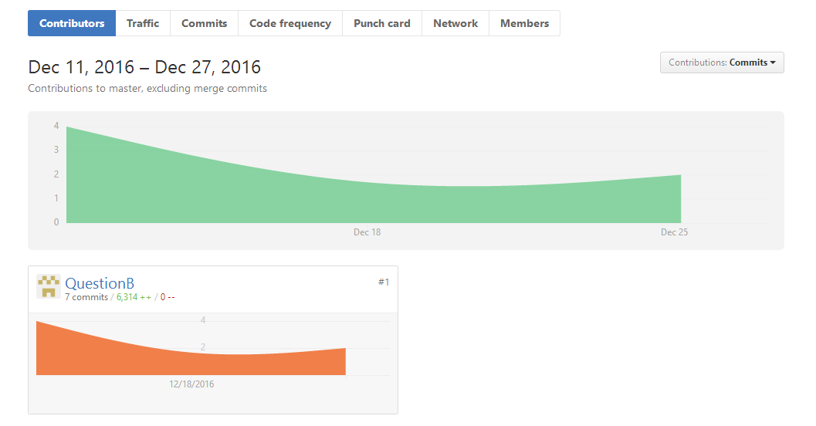

三、系统设计
系统=数据库+socket+多线程+windowbuild
3.1系统框架结构
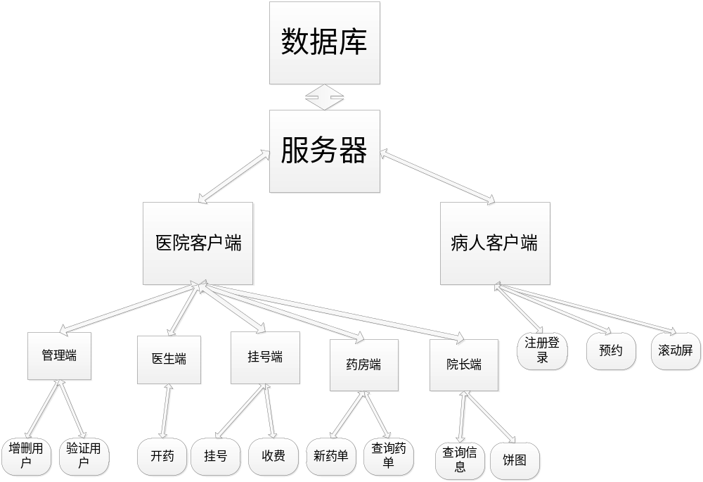

3.2文档
类型 管理员1 患者2 医生3 挂号4 药房5 院长6
客户端往服务器端传的类型号：
tN=1 病人注册
tN=2 病人预约
tN=3 病人登陆
tN=4 医生开药
tN=5 医院客户端登陆
tN=6 挂号
tN=7 挂号处药单收费查询
tN=8 药品收费
tN=9 医生药房医药同步一 医生-》服务器
tN=10 医生药房医药同步二 服务器-》药房
服务器端往客户端传的类型号：
x=0（特殊） 病人预约成功
x=1 操作成功
x=2 用户名不存在 登录
x=3 密码错误 登陆
x=4 用户名已存在 注册
x=6查无此药
x=7成功
病人客户端patient_window 预约传来的字符串:账号+order+order_time+tN+科室 ;

3.3数据库设计
数据库
表一：用户账户表
字段名 | 字段描述 | 数据类型 | 备注
name | 用户账号 | char(20) | 主键
password | 密码 | char(20) | 非空
type | 用户类型 | int | 非空
isorder | 预约标识 | int | 可空
payOff | 付费标识 | int | 可空
order_time | 预约时间 | int | 可空
keshi | 科室 | char(20) | 非空
表二：患者药单表
字段名 | 字段描述 | 数据类型 | 备注
patientID | 用户账号 | char(20) | 主键
name | 药名 | char(20) | 可空
numble | 数量 | int | 可空
price | 单价 | int | 可空
allprice | 单价*数量 | int | 可空
表三：药房库
字段名 | 字段描述 | 数据类型 | 备注
name | 药名全称 | char(20) | 主键
PinYin | 药名首字母 | char(20) | 可空
numble | 数量 | int | 可空
price | 单价 | int | 可空

3.4主要功能类：
服务器：
Administrators(管理员类) 主要方法：添加用户、验证账号密码、删除用户。
doctor(医生类) 主要方法：开药、排队、预约时间比较
hostpitalDataBase(数据库类) 主要方法：增删改账号、药房库增删、查询信息，病人药单增删改。
patient(患者类) 主要功能：注册、预约。
register(挂号类) 主要功能：处理挂号、收费功能。
Server(服务类) 主要功能: 作为主函数入口和服务器端，接收客户端信息，处理后返回客户端信息。
客户端还有各种处理方法和swing界面
四、测试数据及其运行结果
1.病人客户端：
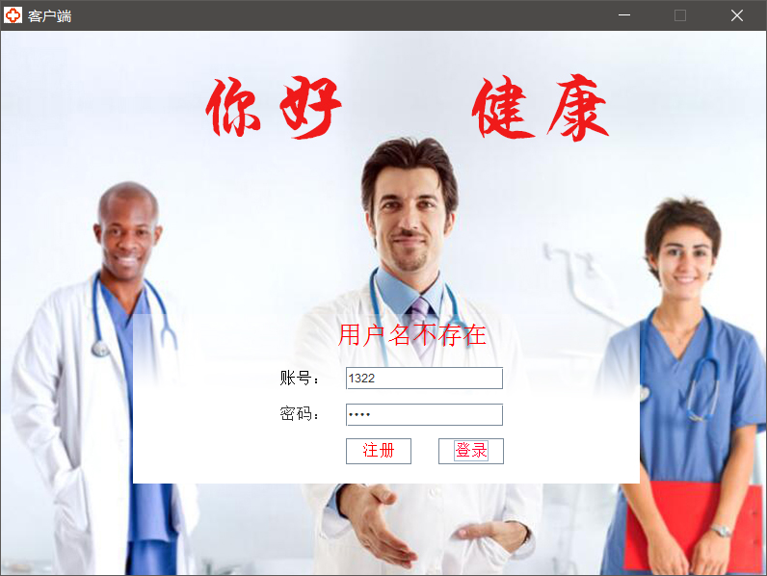
图一：登陆界面

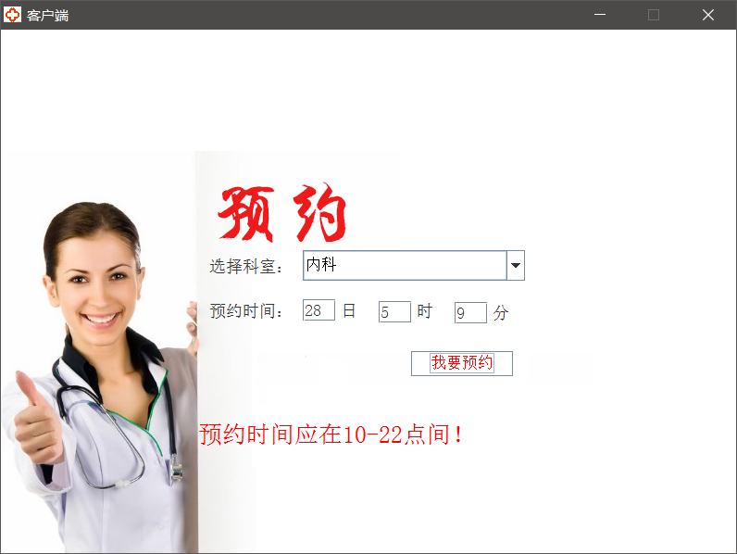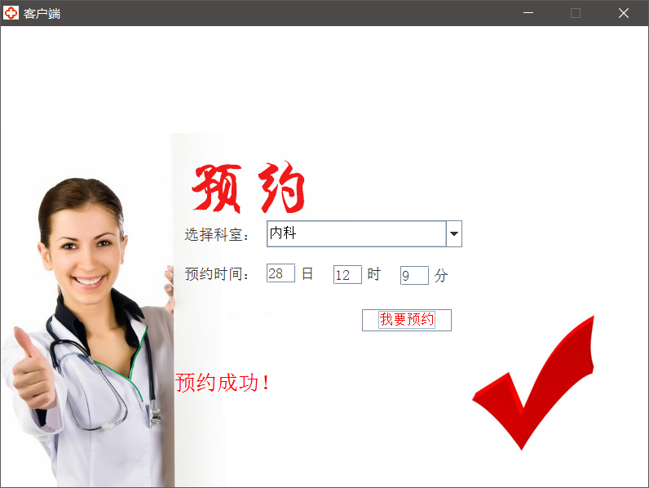
图二：登陆成功可预约

2.医院内部客户端:
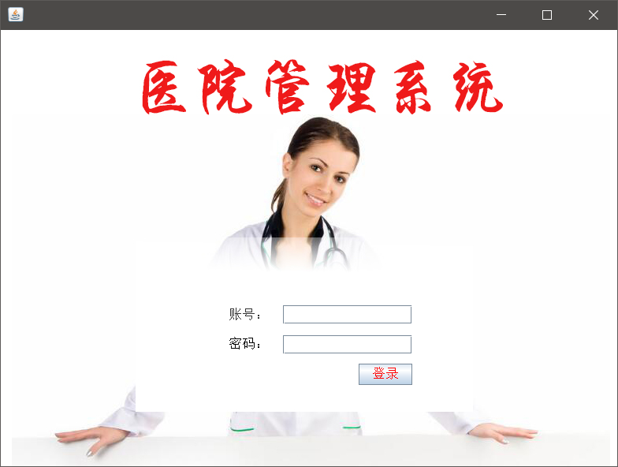
图三：登陆不同账号进入不同界面
2.1医生界面：
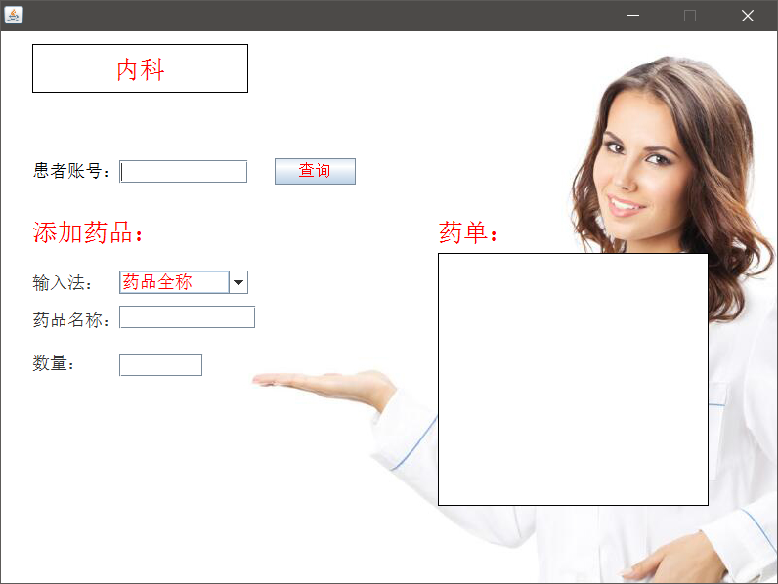
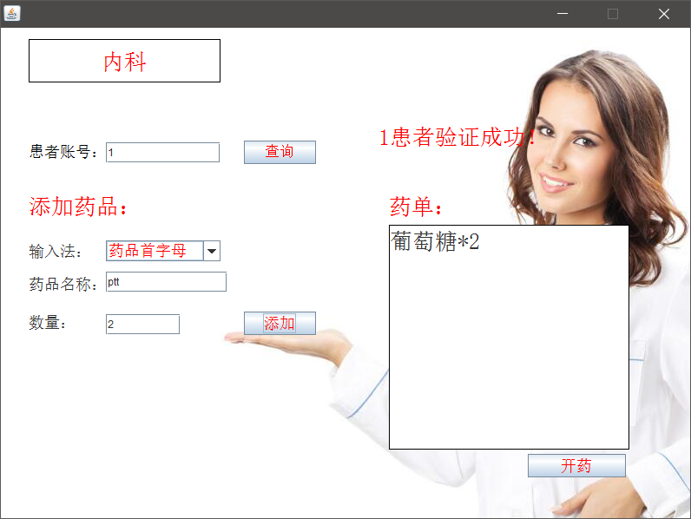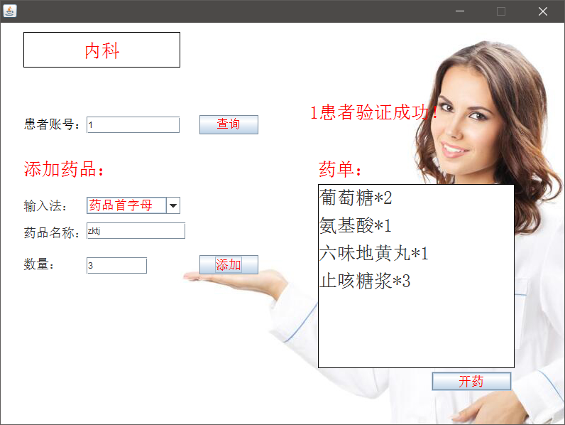
图四：医生登陆界面及开药

2.2药房界面：

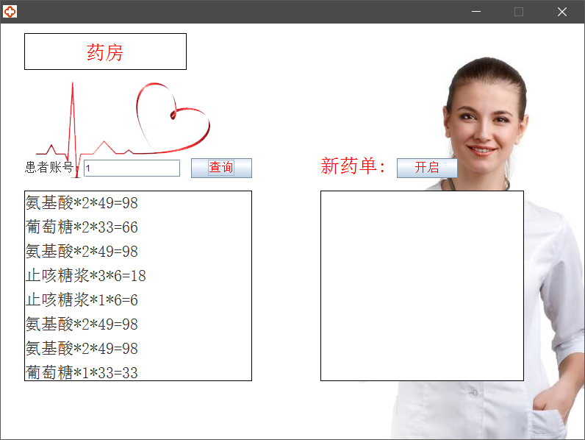
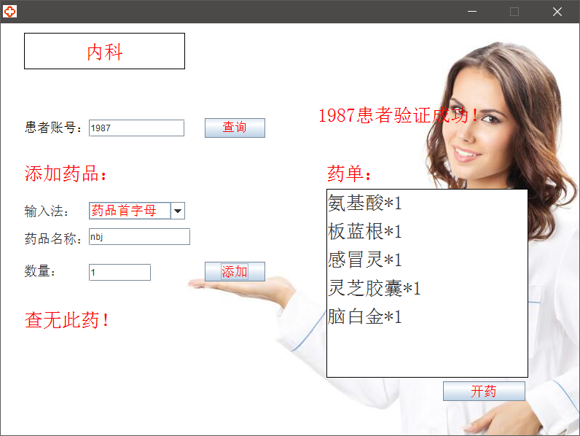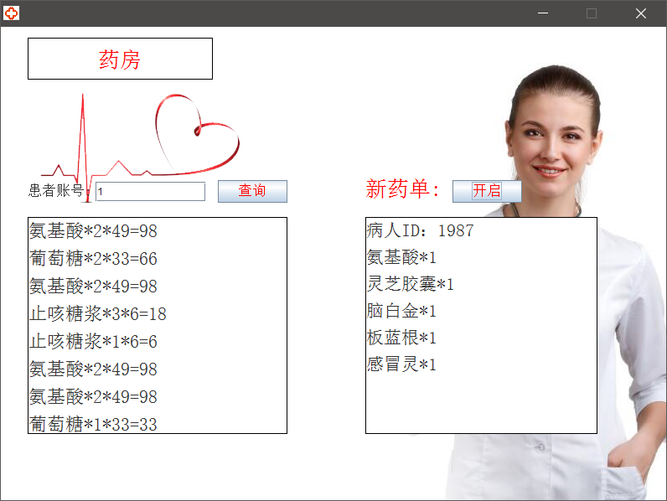
图五：药房界面查询药单和实时弹出医生的新药单

2.3挂号收费端：
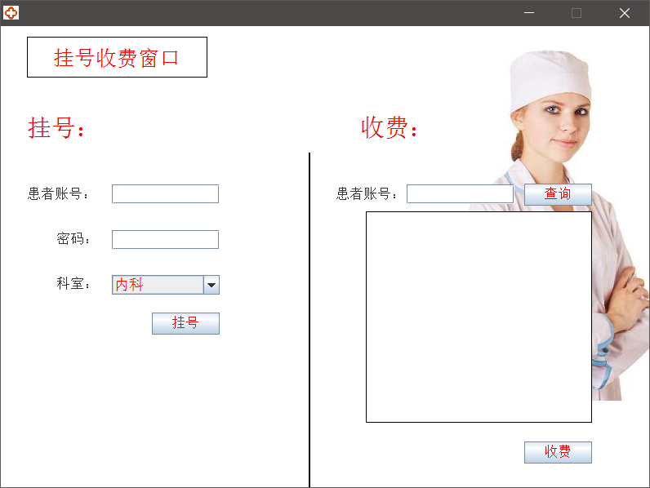
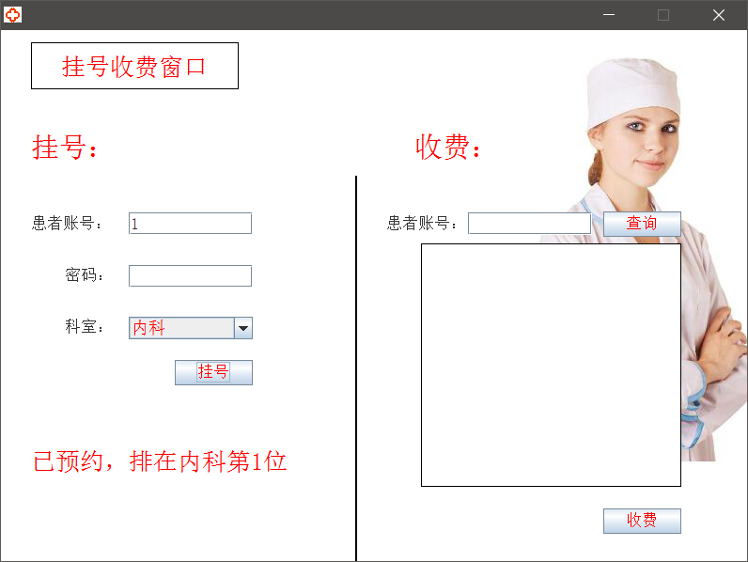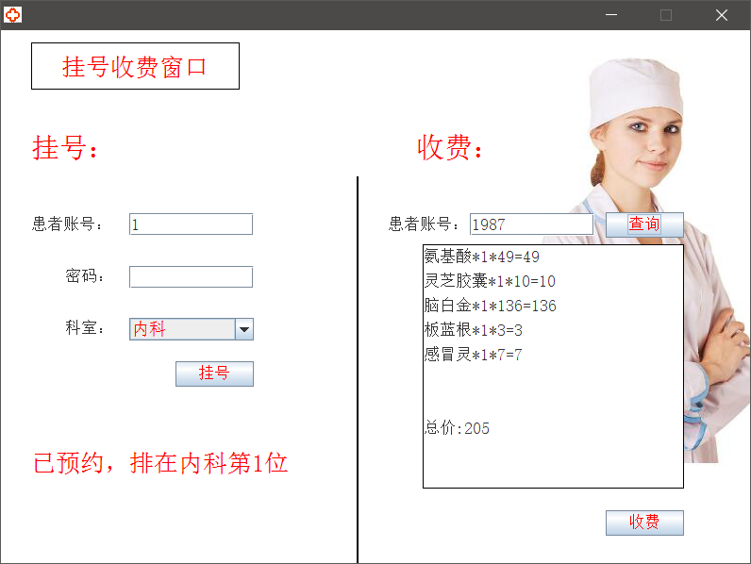
图六：挂号收费端进行挂号和收费功能

2.4管理端：

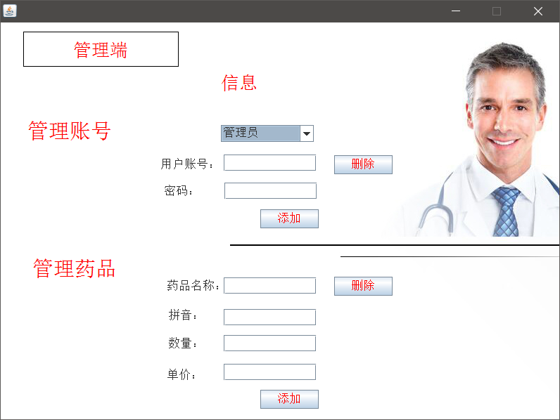

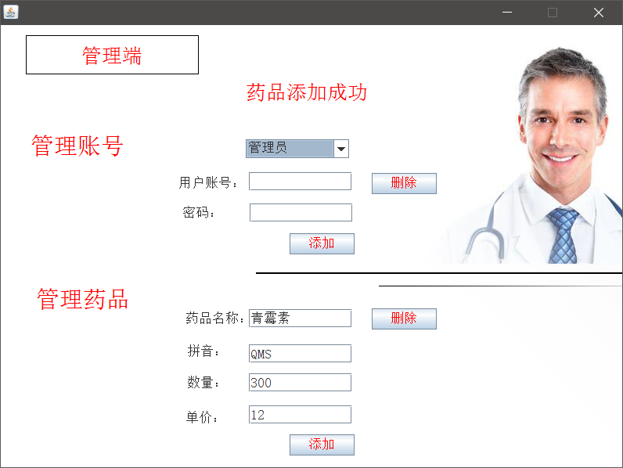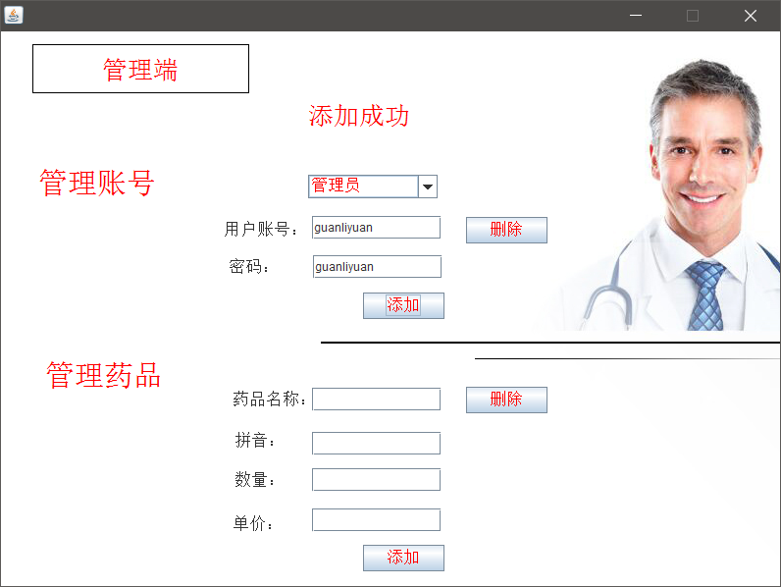
图七：管理员端管理账号和药品
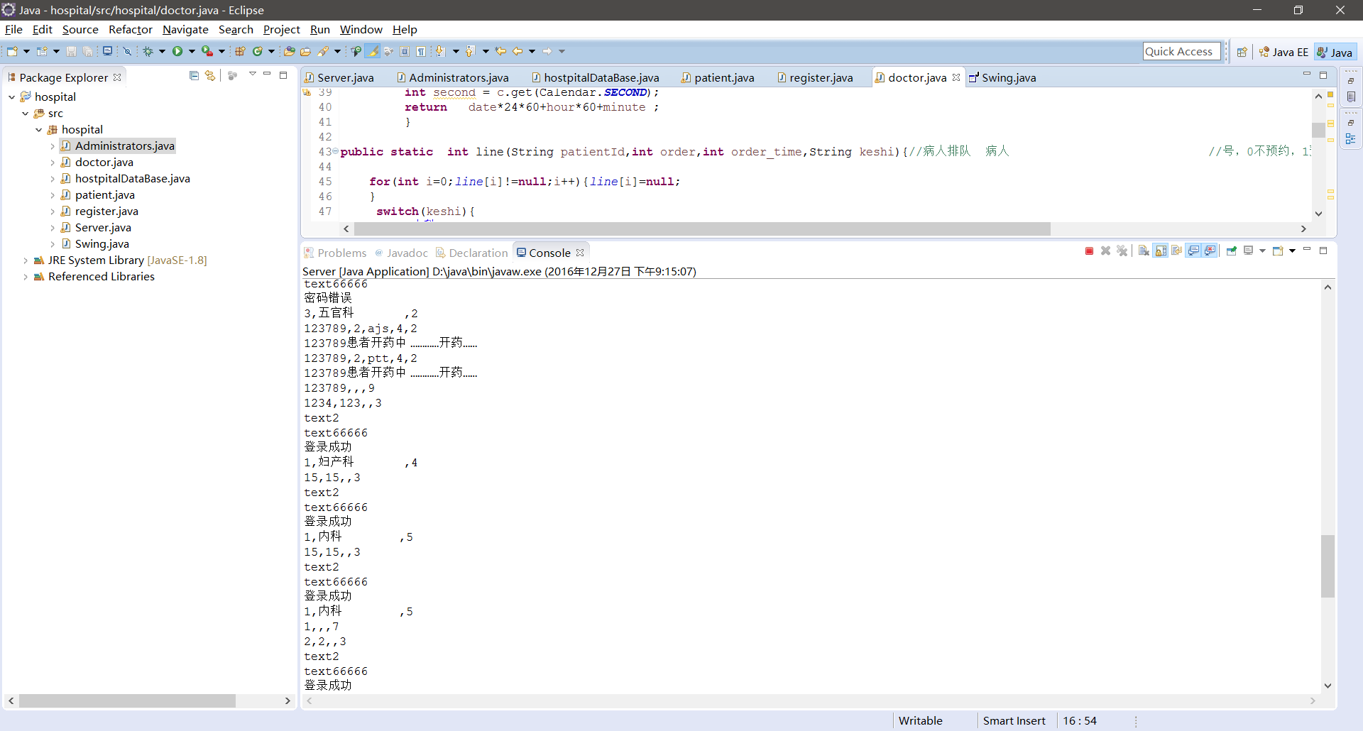
图八:服务器收到各客户端传来的信息

五、开发过程中的问题和困难以及收获心得等
（要求：程序设计和调试时遇到的问题的如：问题是哪些？如何解决？以及改进方法。）
- 一开始用windowsbuild创建界面后，主函数类想要传值给界面类，所以从主函数调用界面类中的方法，但试过一下午，都没法把从服务器接收的消息传给界面类。
解决办法：山不过来，我就过去，没法从主函数调用界面方法，就从界面类调用主函数中的方法，接收消息。
- 前天能访问数据库的程序，第二天没法访问。
解决办法：将SQL Server 2008 R2配置管理器中的SQL Server(MSSQLSERVER)服务启动
- 同样是隔天就不能向客户端发送数据，客户端连接服务器失败，connection reject
解决办法：宿舍网是拨号上网，IP地址经常变动，运行InetAddress类中方法getHostAddress()获得本机IP地址，修改客户端中的服务器IP地址。
- 滚动屏界面类中button事件死循环不断获取服务端的信息，没法运行死循环外的操作。
解决办法：将事件单独放放一个新的线程中，不阻塞swing事件分发线程。

